文档编号 | IAAS-DDS 002
文档版本 | 1.0
拟制人 | 王宁
日期 | 2015.9.8

公有云管理控制台
（路由）
概要设计说明书

变更说明
日期 | 版本 | 变更位置 | 变更说明 | 作者
2015．9．8 | 1.0.0 |  | 新建 | 王宁

目 录
变更说明 2
目 录 3
1 概述 4
1.1 业务分析 4
1.1.1 用例图 4
1.1.2 路由流程图 5
1.2 定义、缩略语 13
1.3 参考资料 13
2 Form设计 13
3 前台设计 13
3.1 路由规划 13
3.1.1 路由列表 14
3.1.2 新建路由 14
3.1.3 编辑路由 14
3.1.4 删除路由 14
3.1.5 路由详情 14
3.1.6 设置网关 14
3.1.7 清除网关 15
4 Service接口 16
5 Model设计 16
5.1 E-R图 16
5.2 Model类规划 17
5.3 路由表 17
6 后台设计 18
6.1 类设计 18
6.1.1 模块类图 18
6.1.2 模块类说明 18
6.2 路由 19
6.2.1 CloudRouteController 19
6.2.2 CloudRouteService 23
6.2.3 CloudRouteServiceImpl 27
6.2.4 OpenstackrouteService 34

概述

业务分析

用例图
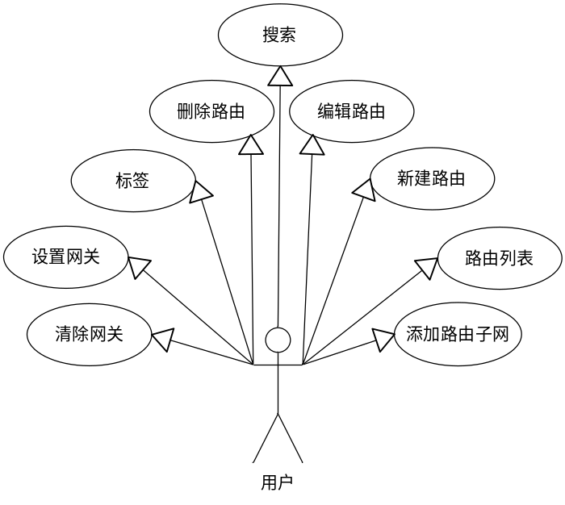

路由流程图

路由列表
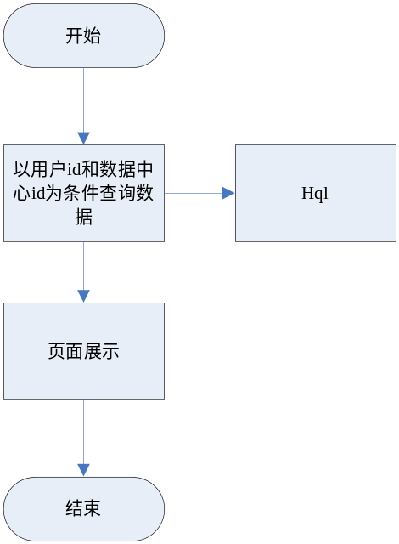

创建路由
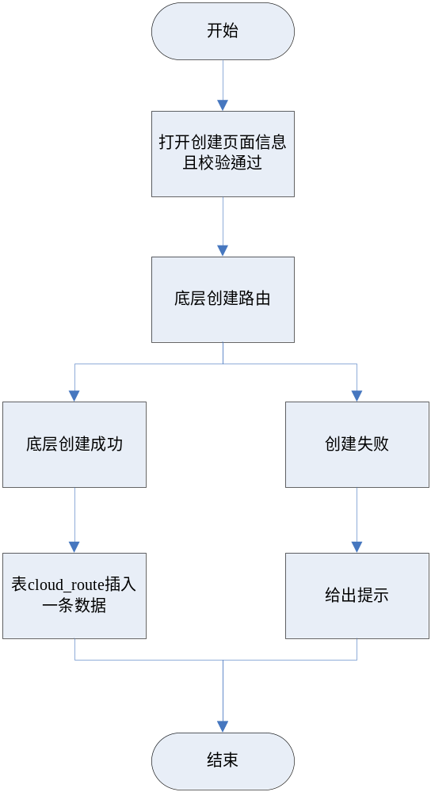

编辑路由
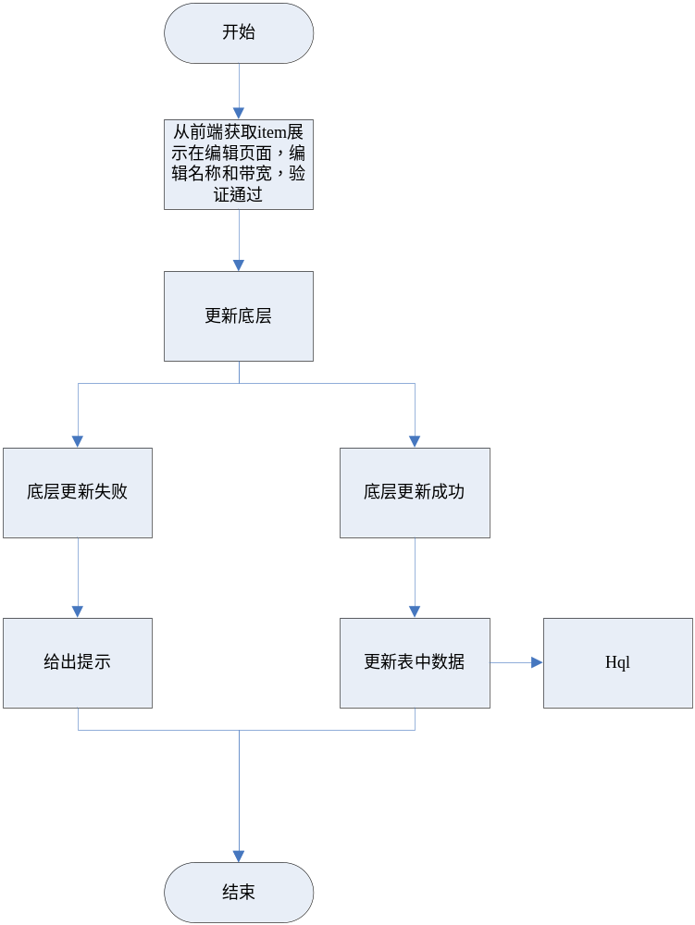

删除路由
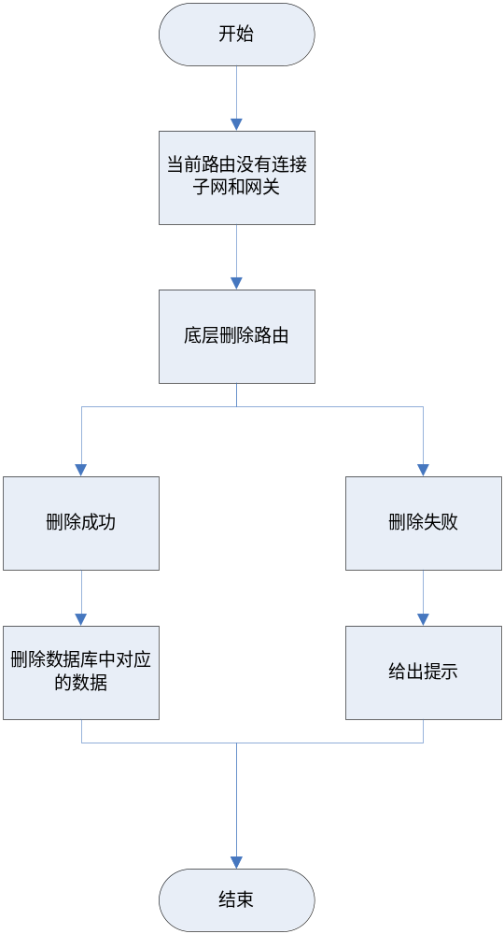

搜索路由
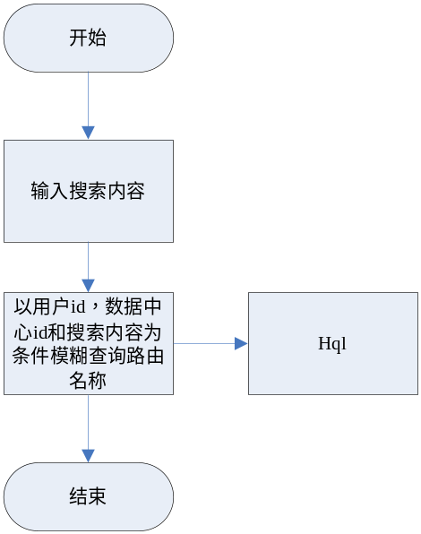

设置网关
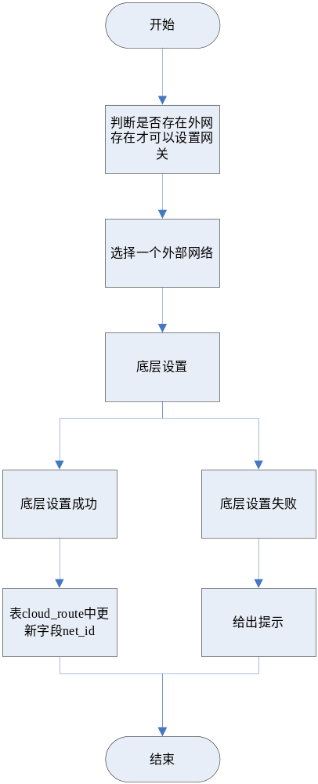

清除网关
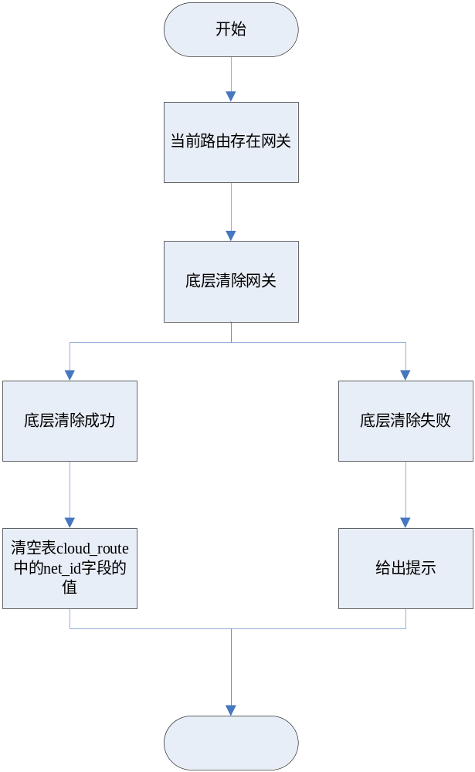

标签
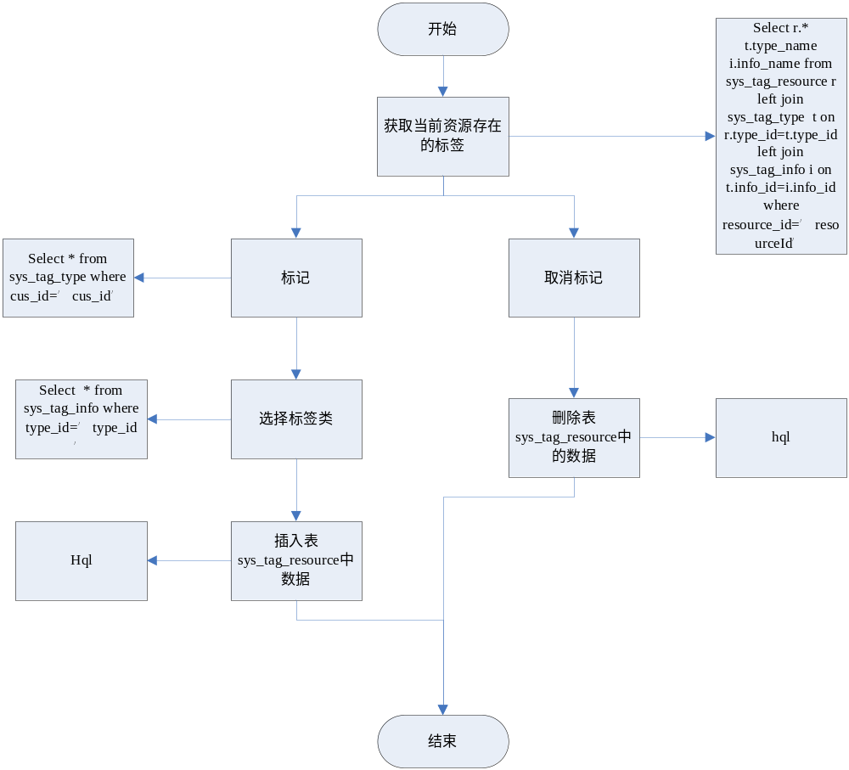

路由详情
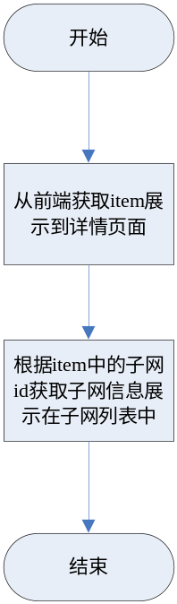

定义、缩略语

参考资料
- 《公有云管理控制台V1.0.0原型2015.08.21》

Form设计

前台设计

路由规划
前端代码路径：app/cloud/route
菜单资源 | Controller | Web目录 | RequestMapping | 备注 | html
路由列表 | cloudrouteController | route.js | cloud/route/findroute.do |  | index.html
删除 |  | route.js | cloud/route/deleteroute.do | 删除路由
编辑 | updaterouteController | route.js | /cloud/route/updateroute.do | 编辑路由 | edit.html
新建 | addrouteController | route.js | cloud/route/addroute.do | 新建路由 | edit.html
详情 | detailController | route.js | cloud/route/getById | 路由详情 | detail.html

路由列表
1，点击路由菜单 进入路由页面，展示路由列表

新建路由
1，点击新建路由按钮进入新建路由界面
2，输入必填信息，比对信息正确性(正则)
3，点击保存，保存路由

编辑路由
1，点击编辑路由，进入编辑路由页面
2，从前台获取item展示在编辑页面，编辑数据
3，点击保存按钮，保存路由

删除路由
1，点击删除，弹出是否删除提示，点击是判断路由是否可以删除如果可以删除路由，如果不可以弹出提示
2，操作后刷新路由列表

路由详情
1，通过前端页面获取item展示在详情页

设置网关
1，点击设置网关按钮，选择外网
2，保存

清除网关
1，当前路由存在网关，点击清除网关按钮清除当前路由上存在的网关

Service接口

Model设计

E-R图
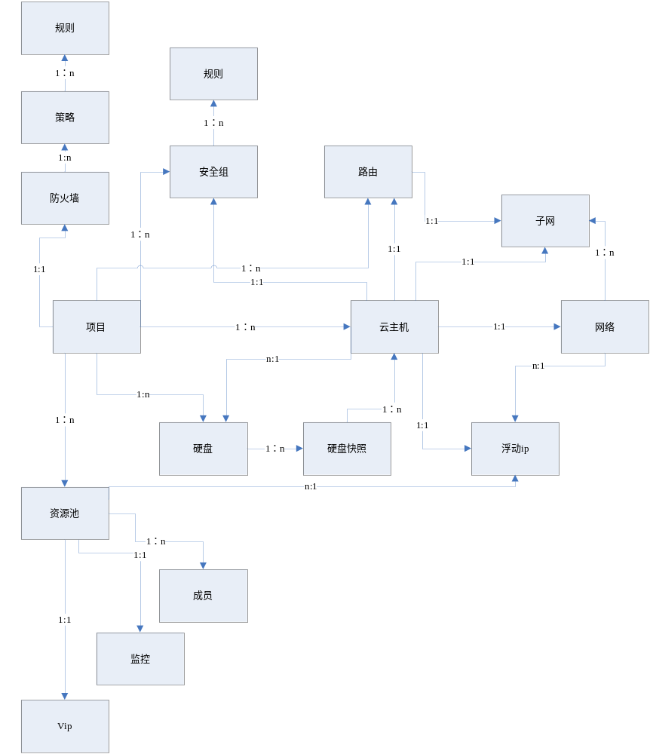

Model类规划
类名 | 说明 | 描述
com.eayun.cloud.model.BaseCloudRoute | 路由实体类 | 表cloud_route
com.eayun.cloud.model.CloudRoute | 路由类

路由表
数据表名称 |  | cloud_route
功能说明 |  |  | 存储虚拟化层路由模块信息
序号 | 字段名称 |  | 中文名称 | 类型 | 说明 | 非空 | 业务规则
1 | route_id |  | 路由id | VC(100) |  | N | PK
2 | route _name |  | 路由名称 | VC(100)
3 | create_name |  | 创建人 | VC(100)
4 | prj_id |  | 项目id | VC(100) |  | N | FK
5 | dc_id |  | 数据中心id | VC(100) |  | N | FK
6 | create_time |  | 创建时间 | DT
7 | route_status |  | 路由状态 | VC(50)
8 | net_id |  | 外网网关的id | VC(32) | 设置的网关id（外网id）
9 | reserve1 |  | 保留字段 | VC(32)
10 | reserve2 |  | 保留字段2 | VC(100)
11 | reserve3 |  | 保留字段3 | VC(100)
索引名称 |  |  |  | Unique | 索引字段
cloud_routeprj |  |  |  |  | prj_id

后台设计

类设计

模块类图

路由

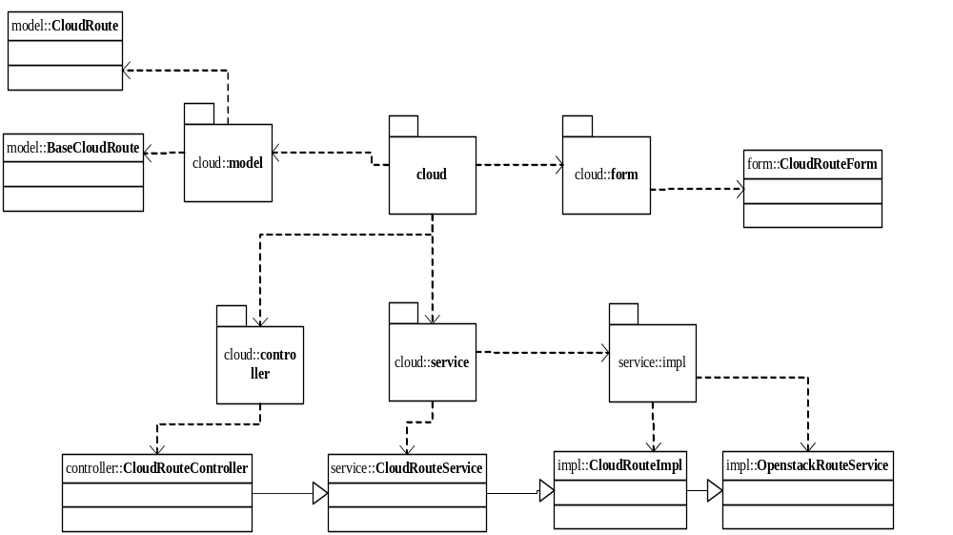

模块类说明
类名 | 说明 | 描述
com.eayun.cloud.controller.cloudRouteController | 路由Controller
com.eayun.cloud.service.CloudRouteService | 路由Service接口类
com.eayun.cloud.service.Impl.cloudRouteServiceImpl | 路由Service实现类
com.eayun.cloud.service.Impl.OpenstackRouteService | 路由底层类

路由

CloudRouteController
方法名 | 说明 | 描述 | 所需参数
findroute | 查找 |  | page，request
addroute | 增加 |  | Cloudroute cloudroute
updateroute | 编辑 |  | Cloudroute cloudroute
deleteroute | 删除 |  | request
getById | 获取指定id的路由信息 |  | request
Bind | 绑定子网 |  | request
Debind | 解绑子网 |  | request
setGateWay | 设置网关 |  | request
removeGateWay | 清除网关 |  | request

@Controller
@RequestMapping("/bg/cloud/openstack/route")
@Scope("prototype")
public class CloudRouteController {
private static final Log log = LogFactory.getLog(OpenstackRouteController.class);

@Autowired
private BindRouterService bindrouteservice;
/**
* 用于校验路由名称是否已经存在
* @param request
* @param page
* @return
* @throws AppException
*/
@RequestMapping("/checkRouteName")
@ResponseBody
public boolean checkRouteName(HttpServletRequest request,String datacenterId,String projectId,String routeName,String id) throws AppException{
1，调用CloudRouteService中的checkRouteName方法返回boolean
2，返回boolean
}

/**
* 查询本地路由信息
* @param request
* @return
* @throws AppException
*/
@RequestMapping("/findRoute")
@ResponseBody
public String findRoute(HttpServletRequest request,String datacenterId,String projectId,String name,Page page) throws AppException{
1，调用CloudRouteService中的findRoute方法返回page对象
2，返回page
}
/**`
* 添加路由
* @param networkVoe
* @param request
* @return
* @throws AppException
*/
@RequestMapping("/addRoute")
@ResponseBody
public String addRoute(HttpServletRequest request,String datacenter,String project,RespJSON reJson) throws AppException{
try {
1，调用CloudRouteService中的addRoute方法
2，生成日志
3，返回提示语
}

/**
* 修改路由 * @param networkVoe
* @param request
* @return
* @throws AppException
*/
@RequestMapping("/updateRoute")
@ResponseBody
public String updateRoute(String id,String datacenterId, HttpServletRequest request,RespJSON reJson) throws AppException{
try {
1，调用CloudRouteService中的update中的方法
2，返回提示
}
/**
* 设置网关
* @param RouteVoe
* @param request
* @return
* @throws AppException
*/
@RequestMapping("/setGateWay")
@ResponseBody
public String setGateWay(String id,String networkid,String datacenterId,HttpServletRequest request,RespJSON reJson) throws AppException{
try {
1，调用CloudRouteService中的setGateway方法设置网关接收返回值
2，根据返回值是否为空输出提示
3，生成日志
4，返回提示
}

/**
* 路由连接内子网
* @param RouteVoe
* @param request
* @return
* @throws AppException
*/
@RequestMapping("/bind")
@ResponseBody
public String bind(String id, String innersubnet, String datacenterId,HttpServletRequest request,RespJSON reJson) throws AppException{
try {
1，调用CloudRouteService中的bind方法链接子网接收返回值
2，如果返回值不为空绑定成功，否则绑定失败
3，生成日志
4，返回提示语
}

/**
* 清除网关
* @param RouteVoe
* @param request
* @return
* @throws AppException
*/
@RequestMapping("/removeGateway")
@ResponseBody
public String removeGateway(RouteVoe routeVoe,String datacenterId,HttpServletRequest request,RespJSON reJson) throws AppException{
try {
1，调用CloudRouteService中的removeGateway方法清除网关并接收返回值
CloudRoute resultData = bindrouteservice.removeGateway(routeVoe.getId(), datacenterId);
2，根据返回结果判定是清除成功
3，生成日志
4，返回提示语
}

/**
*解除路由子网操作
* @param RouteVoe
* @param request
* @return
* @throws AppException
*/
@RequestMapping("/debind")
@ResponseBody
public String debind(String routeId,String subnetworkId,String datacenterId,HttpServletRequest request,RespJSON reJson) throws AppException{
try {
1，调用CloudRouteService中的debind方法链接子网接收返回值
2，如果返回值不为空解绑绑定成功，否则绑定失败
3，生成日志
4，返回提示语
}

/**
* 删除路由
* @param request
* @param idStr
* @return
*/
@RequestMapping("/deleteRoute")
@ResponseBody
public String deleteRoute(HttpServletRequest request,String id,String datacenterId,DelRespJSON delJson) throws AppException{
try{
1，调用CloudRouteService中的delete方法并接收返回值
2，生成日志
3，输出提示语
}

CloudRouteService
方法名 | 说明 | 描述 | 所需参数
findroute | 查找 |  | page，request
addroute | 增加 |  | Cloudroute cloudroute
updateroute | 编辑 |  | Cloudroute cloudroute
deleteroute | 删除 |  | request
getById | 获取指定id的路由信息 |  | request
Bind | 绑定子网 |  | request
Debind | 解绑子网 |  | request
setGateWay | 设置网关 |  | request
removeGateWay | 清除网关 |  | request
checkRouteName | 判断名称是否可用 |  | Name,prjId,dcId

@Service
@Scope("prototype")
public interface CloudRouteService {
@Autowired
private OpenstackNetworkService networkservice;
@Autowired
private OpenstackSubNetworkService subnetworkservice;
@Autowired
private OpenstackRouterService service;
@Autowired
private CloudProjectDao projectDao;

@Autowired
protected DcDatacenterDao dcDatacenterDao;
@Autowired
private CloudRouteDao routeDao;
@Autowired
private HibernateTemplate hibernateTemplate;

/**
* 检查路由是否重名
* @param datacenterId 数据中心
* @param projectId 项目
* @param name 名称
* @return 已存在返回true，否则返回false
* @throws AppException
*/
public boolean checkRouteName(String datacenterId,String projectId,String routeName,String routeId);
/**
* 获取路由的列表信息，用于在前端页面展示，从数据库中保存的信息
* @param datacenterId 数据中心id
* @param projectId 项目id
* @param name 前端页面输入的查询内容，用于过滤不匹配的记录
* @return
* @throws AppException
*/
public List<CloudRouteVoe> findRoute(String datacenterId,String projectId,String name);

/**
* 创建路由
* @param datacenterId
* @param projectId
* @param id
* @throws AppException
*/
public RouteVoe addRoute(String datacenterId,String projectId,HttpServletRequest request);

/**
* 修改路由
* @param datacenterId
* @param projectId
* @param id
* @throws AppException
*/
public CloudRoute updateRoute(String routeid,String datacenterId,HttpServletRequest request);

/**
* 设置网关方法
* @param datacenterId
* @param projectId
* @param id
* @throws AppException
*/
public CloudRouteVoe setGateway(String routeid,String datacenterId,String networkid);

/**
* 清除网关
* @param datacenterId
* @param projectId
* @param id
* @throws AppException
*/
public CloudRoute removeGateWay(String routeid,String datacenterId);

/**
* 路由连接子网
* @param datacenterId
* @param projectId
* @param id
* @throws AppException
*/
public CloudSubNetwork bind(String routeid,String datacenterId,String subnetworkid);
/
/**
* 解绑子网
* @param datacenterId
* @param projectId
* @param id
* @throws AppException
*/
public CloudSubNetwork debind(String routeid,String subnetworkid,String datacenterId);

/**
* 删除指定id的云，包括两步删除操作，
* @param datacenterId
* @param projectId
* @param id
* @return
* @throws AppException
*/
public boolean deleteRoute(String datacenterId,String id);
}

}

CloudRouteServiceImpl
方法名 | 说明 | 描述 | 所需参数
findroute | 查找 |  | page，request
addroute | 增加 |  | Cloudroute cloudroute
updateroute | 编辑 |  | Cloudroute cloudroute
deleteroute | 删除 |  | request
getById | 获取指定id的路由信息 |  | request
Bind | 绑定子网 |  | request
Debind | 解绑子网 |  | request
setGateWay | 设置网关 |  | request
removeGateWay | 清除网关 |  | request
checkRouteName | 判断名称是否可用 |  | Name,prjId,dcId

@Service
@Scope("prototype")
public class CloudRouteServiceImpl implements CloudRouteService{
@Autowired
private OpenstackNetworkService networkservice;
@Autowired
private OpenstackSubNetworkService subnetworkservice;
@Autowired
private OpenstackRouterService service;
@Autowired
private CloudProjectDao projectDao;

@Autowired
protected DcDatacenterDao dcDatacenterDao;
@Autowired
private CloudRouteDao routeDao;
@Autowired
private HibernateTemplate hibernateTemplate;

/**
* 检查路由是否重名
* @param datacenterId 数据中心
* @param projectId 项目
* @param name 名称
* @return 已存在返回true，否则返回false
* @throws AppException
*/
public boolean checkRouteName(String datacenterId,String projectId,String routeName,String routeId) throws AppException{
boolean isExist = false;
StringBuffer sql = new StringBuffer();
int index=0;
Object [] args=new Object[4];
sql.append("select count(*) from cloud_route as cr where 1=1 ");
//项目
if (!"null".equals(projectId)&&null!=projectId&&!"".equals(projectId)&&!"undefined".equals(projectId)) {
sql.append(" and cr.prj_id= ? ");
args[index]=projectId;
index++;
}
//数据中心
if (!"".equals(datacenterId)&&datacenterId!=null&&!"undefined".equals(datacenterId)&&!"null".equals(datacenterId)) {
sql.append("and cr.dc_id = ? ");
args[index]=datacenterId;
index++;
}
//路由名称
if (!"".equals(routeName)&&routeName!=null&&!"undefined".equals(routeName)&&!"null".equals(routeName)) {
sql.append("and cr.route_name = ? ");
args[index]=routeName.trim();
index++;
}
//路由ID
if (!"".equals(routeId)&&routeId!=null&&!"undefined".equals(routeId)&&!"null".equals(routeId)) {
sql.append("and cr.route_id <> ? ");
args[index]=routeId.trim();
index++;
}

Object[] params = new Object[index];
System.arraycopy(args, 0, params, 0, index);
int ret = routeDao.getRouteNum(sql.toString(), params);
if(ret>0){
isExist = true;//返回true 代表存在此名称
}
return isExist;
}

/**
* 获取路由的列表信息，用于在前端页面展示，从数据库中保存的信息
* @param datacenterId 数据中心id
* @param projectId 项目id
* @param name 前端页面输入的查询内容，用于过滤不匹配的记录
* @return
* @throws AppException
*/
public page findRoute(String datacenterId,String projectId,String name) throws AppException{
try {
1,Sql:"select cr.route_name as routeName,count(cs.subnet_id) as subnetCount,cr.route_status as routeStatus,cr.net_id as netId,cp.prj_name as prjName, cr.route_id as routeId,cr.prj_id as prjId,cr.dc_id as dcId,dc.dc_name as dcName" from cloud_route cr left join dc_datacenter dc on cr.dc_id=dc.id left join cloud_project cp on cr.prj_id=cp.prj_id left join cloud_network cn on cr.net_id=cn.net_id left join cloud_subnetwork cs on cs.route_id=cr.route_id where 1=1");
2,限制条件项目id ，数据中心id，名称

sql.append(" group by cr.route_id order by cr.create_time desc ");
3，返回page对象
}

/**
* 创建路由
* @param datacenterId
* @param projectId
* @param id
* @throws AppException
*/
public Boolean addRoute(String datacenterId,String projectId,HttpServletRequest request) throws AppException{
1，接收controller传递的对象
2，调用OpenstackRouteService中的addRoute方法并接收返回值
3，根据返回值在表cloud_route中插入对应数据
4，返回boolean
}

/**
* 修改路由
* @param datacenterId
* @param projectId
* @param id
* @throws AppException
*/
public Boolean updateRoute(String routeid,String datacenterId,HttpServletRequest request,String name) throws AppException{
1，拼装数据
net.sf.json.JSONObject net = new net.sf.json.JSONObject();
net.put("name", name);
net.sf.json.JSONObject resultData = new net.sf.json.JSONObject();
resultData.put("router", net);
2,调用OpenstackRouteService中的update方法更新底层路由，并接受返回结果
Route route = service.edit(datacenterId, routeid, resultData);
3，根据返回结果判断是否更新数据库中数据
4，返回Boolean值
}

/**
* 设置网关方法
* @param datacenterId
* @param projectId
* @param id
* @throws AppException
*/
public CloudRouteVoe setGateway(String routeid,String datacenterId,String networkid) throws AppException{
CloudRouteVoe routeVoe = new CloudRouteVoe();
try {
1，调用OpenstackRouteService中的setgateway方法设置底层网关
Route route = service.setgateway(datacenterId, routeid, networkid);
2，判断底层是否设置成功，以更新数据库中对应数据
3，返回boolean值
}

/**
* 清除网关
* @param datacenterId
* @param projectId
* @param id
* @throws AppException
*/
public CloudRoute removeGateWay(String routeid,String datacenterId) throws AppException{
CloudRoute cloudRoute = new CloudRoute();
try {
1，调用OpenstackRouteService中的removeGateway方法 清除网关
2，根据返回结果更新数据库中对应数据
3，返回Boolean值
}

/**
* 路由连接子网
* @param datacenterId
* @param projectId
* @param id
* @throws AppException
*/
public Boolean bind(String routeid,String datacenterId,String subnetworkid) throws AppException{
try {
1，调用OpenstackRouteService中的bind方法绑定子网
2，根据返回结果更新数据库中对应数据
3，返回Boolean值

}

/
/**
* 解绑子网
* @param datacenterId
* @param projectId
* @param id
* @throws AppException
*/
public Boolean debind(String routeid,String subnetworkid,String datacenterId) throws AppException{ 1，调用OpenstackRouteService中的debind方法解绑子网并接收返回值
2，根据返回值更新数据中对应数据
3，返回boolean值
}

/**
* 删除指定id的路由，包括两步删除操作，
* @param datacenterId
* @param projectId
* @param id
* @return
* @throws AppException
*/
Public boolean deleteRoute(String datacenterId,String id) throws AppException{
try{
1，调用OpenstackRouteService中的delete方法删除底层路由
2，根据返回结果确定是否删除数据库中对应数据
3，返回boolean值
}

OpenstackrouteService
方法名 | 说明 | 描述 | 所需参数
create | 增加 |  | Cloudroute cloudroute
update | 编辑 |  | Cloudroute cloudroute
delete | 删除 |  | request
Bind | 绑定子网 |  | request
Debind | 解绑子网 |  | request
setGateWay | 设置网关 |  | request
removeGateWay | 清除网关 |  | request

@Service
@Scope("prototype")
public class OpenstackNetworkService extends OpenstackBaseService<Network>{

private static final Log log = LogFactory.getLog(OpenstackNetworkService.class);
@Autowired
private CloudProjectDao dao;
@Autowired
private OpenstackVolumeService openstackVolumeService;
@Autowired
private CloudNetworkDao cloudNetworkDao;

/**
* 私有方法，用于将JSONObject对象中的一些无法自动转换的参数，手动设置到java对象中
* @param vm
* @param object
*/
private void initData(Network network,JSONObject object){
if (network!=null){
network.setRouter_external(object.getBoolean("router:external"));
}
}

/**
* 创建网络
* @param datacenterId
* @param projectId
* @param data json字符串，包含待创建的云主机的具体配置信息
* @return
* @throws AppException
*/
public Network addRoute(String datacenterId, String projectId,net.sf.json.JSONObject data) throws AppException{
Network network=null;
try {
//初始化opentack平台连接
initConn(datacenterId,projectId,OpenstackUriConstant.NETWORK_SERVICE_URI);
//执行具体业务操作，并获取返回结果
JSONObject result=restService.create(OpenstackUriConstant.NETWORK_URI, OpenstackUriConstant.NETWORK_DATA_NAME, data);
//将获取的JSONObject对象转换为model包中定义的与之对应的java对象
network=restService.json2bean(result, Network.class);
initData(network, result);
}catch (AppException e) {
throw e;
}catch (Exception e) {
log.error(e,e);
return null;
}
return network;
}

/**
* 修改网络
* @param datacenterId
* @param projectId
* @param data json字符串，包含待修改网络的具体配置信息
* @return
* @throws AppException
*/
public Network updateRoute(String datacenterId,String id,net.sf.json.JSONObject networkObject) throws AppException{
try {
//初始化opentack平台连接
initConn(datacenterId,OpenstackUriConstant.NETWORK_SERVICE_URI);
//执行具体业务操作，并获取返回结果
JSONObject result=restService.update(OpenstackUriConstant.NETWORK_URI+"/"+id
,OpenstackUriConstant.NETWORK_DATA_NAME,networkObject);
//将获取的JSONObject对象转换为model包中定义的与之对应的java对象
Network network=restService.json2bean(result, Network.class);
initData(network, result);
return network;
}catch (AppException e) {
log.error(e,e);
throw e;
}catch (Exception e) {
log.error(e,e);
return null;
}
}

/**
* 删除指定id的云主机
* @param datacenterId
* @param projectId
* @param id
* @return
* @throws AppException
*/
public boolean deleteRoute(String datacenterId,String id) throws AppException{
try {
//初始化opentack平台连接
initConn(datacenterId,OpenstackUriConstant.NETWORK_SERVICE_URI);
//执行具体业务操作，并获取返回结果
return restService.delete(OpenstackUriConstant.NETWORK_URI+"/"+id);
}catch (AppException e) {
log.error(e,e);
throw e;
}catch (Exception e) {
log.error(e,e);
return false;
}
}
/**
* 设置网关
* @param datacenterId
* @param projectId
* @param data json字符串，包含待修改网络的具体配置信息
* @return
* @throws AppException
*/
public Route setgateway(String datacenterId,String id,String networkid) throws AppException{
Route route=null;
try {
//根据操作类型设置request body 对象
net.sf.json.JSONObject edit=new net.sf.json.JSONObject();
net.sf.json.JSONObject temp=new net.sf.json.JSONObject();
NetworkId networkId = new NetworkId();
networkId.setNetwork_id(networkid);
networkId.setEnable_snat(true);

temp.put("external_gateway_info", networkId);
edit.put("router",temp);
//初始化opentack平台连接
initConn(datacenterId,OpenstackUriConstant.NETWORK_SERVICE_URI);
//执行具体业务操作，并获取返回结果
JSONObject result=restService.update(OpenstackUriConstant.ROUTE_URI+"/"+id,OpenstackUriConstant.ROUTE_DATA_NAME,edit);

//将获取的JSONObject对象转换为model包中定义的与之对应的java对象
route = restService.json2bean(result, Route.class);
return route;
}catch (AppException e) {
log.error(e,e);
throw e;
}catch (Exception e) {
log.error(e,e);
return null;
}
}

/**
* 清除网关
* @param datacenterId
* @param projectId
* @param data json字符串，包含待修改网络的具体配置信息
* @return
* @throws AppException
*/
public Route removegateway(String datacenterId,String id) throws AppException{
Route route=null;
try {
//根据操作类型设置request body 对象
net.sf.json.JSONObject edit=new net.sf.json.JSONObject();
net.sf.json.JSONObject temp=new net.sf.json.JSONObject();
temp.put("external_gateway_info", "null");
edit.put("router",temp);
//初始化opentack平台连接
initConn(datacenterId,OpenstackUriConstant.NETWORK_SERVICE_URI);
//执行具体业务操作，并获取返回结果
JSONObject result=restService.update(OpenstackUriConstant.ROUTE_URI+"/"+id,OpenstackUriConstant.ROUTE_DATA_NAME,edit);

//将获取的JSONObject对象转换为model包中定义的与之对应的java对象
route = restService.json2bean(result, Route.class);
return route;
}catch (AppException e) {
log.error(e,e);
throw e;
}catch (Exception e) {
log.error(e,e);
return null;
}
}

/**
* 连接内部网络
* @param datacenterId
* @param projectId
* @param data json字符串，包含待修改网络的具体配置信息
* @return
* @throws AppException
*/
public Route bind(String datacenterId,String id,String subnetworkid) throws AppException{
Route route=null;
try {
//根据操作类型设置request body 对象
net.sf.json.JSONObject edit=new net.sf.json.JSONObject();
edit.put("subnet_id", subnetworkid);
//初始化opentack平台连接
initConn(datacenterId,OpenstackUriConstant.NETWORK_SERVICE_URI);
//执行具体业务操作，并获取返回结果
JSONObject result=restService.update(OpenstackUriConstant.ROUTE_URI+"/"+id + "/add_router_interface",null,edit);
//将获取的JSONObject对象转换为model包中定义的与之对应的java对象
route = restService.json2bean(result, Route.class);
return route;
}catch (AppException e) {
log.error(e,e);
throw e;
}catch (Exception e) {
log.error(e,e);
return null;
}
}

/**
* 解绑内部子网络
* @param datacenterId
* @param projectId
* @param data json字符串，包含待修改网络的具体配置信息
* @return
* @throws AppException
*/
public Route debind(String datacenterId,String id,String subnetworkid) throws AppException{
Route route=null;
try {
//根据操作类型设置request body 对象
net.sf.json.JSONObject edit=new net.sf.json.JSONObject();
edit.put("subnet_id", subnetworkid);
//初始化opentack平台连接
initConn(datacenterId,OpenstackUriConstant.NETWORK_SERVICE_URI);
//执行具体业务操作，并获取返回结果
JSONObject result=restService.update(OpenstackUriConstant.ROUTE_URI+"/"+id + "/remove_router_interface",null,edit);
//将获取的JSONObject对象转换为model包中定义的与之对应的java对象
route = restService.json2bean(result, Route.class);
return route;
}catch (AppException e) {
log.error(e,e);
throw e;
}catch (Exception e) {
log.error(e,e);
return null;
}
}

}

